Schau dir die Diashow an und schreibe das passende Wort (den passenden Ausdruck) unter jedes Bild!
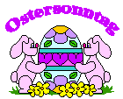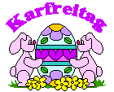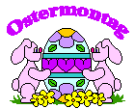

…………………………………..

…………………………………

…………………………………..

…………………………………

…………………………………..

…………………………………

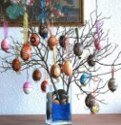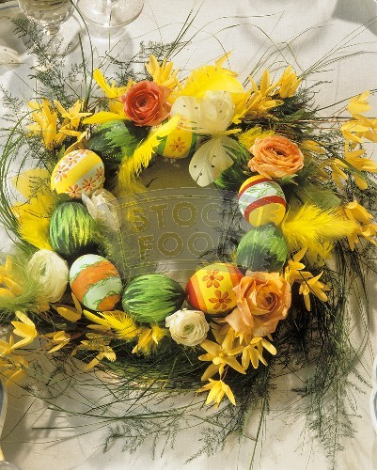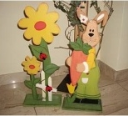

……………………. …………………………. ………………………. …………………………….
……………………. …………………………. ………………………. …………………………….

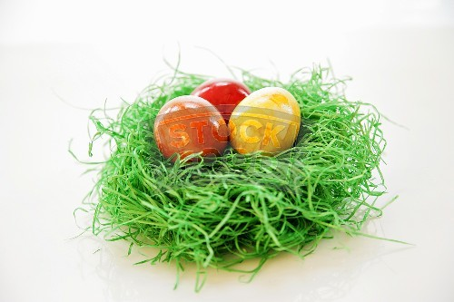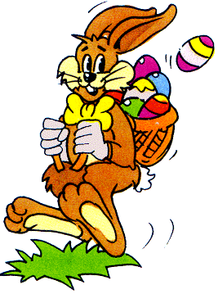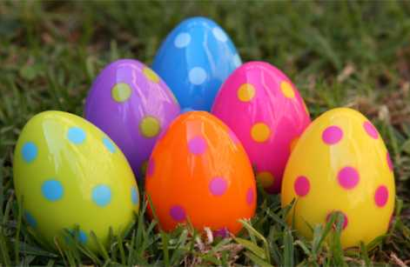

……………………. …………………………. ………………………. …………………………….
……………………. …………………………. ………………………. …………………………….

Es gibt ……………………………………………………………………………………………………………………………………….
Sie dekorieren mit……………………………………………………………………………………………………………………..

Suche jetzt die Wörter/die Ausdrücke im Raster !

D | D | F | G | O | S | T | E | R | S | O | N | N | T | A | G | H | J | Y | I | D | D | I | E | S
E | D | A | S | S | O | T | R | E | F | I | G | U | P | A | Q | D | O | U | E | F | E | C | H | A
R | O | P | D | I | E | O | S | T | E | R | D | E | K | O | R | A | T | I | O | N | R | B | N | D
O | P | O | U | L | C | H | O | C | L | A | D | T | B | H | U | S | B | J | O | N | O | L | M | P
S | Q | O | G | H | J | K | L | M | N | B | I | S | D | R | T | O | U | I | K | O | S | P | O | V
T | Q | S | E | M | F | G | H | J | U | I | E | O | P | P | D | T | F | G | A | Z | T | R | S | V
E | V | T | B | N | I | Z | R | Q | D | F | O | V | B | N | T | E | Y | U | R | B | E | A | T | R
R | D | E | R | O | S | T | E | R | H | A | S | E | D | E | Y | R | U | I | F | B | R | D | E | R
B | E | R | W | G | H | J | K | O | L | M | T | V | B | Z | E | E | T | Y | R | I | B | B | R | C
A | C | M | D | E | N | I | P | A | L | B | E | F | U | E | O | I | V | B | E | H | A | K | M | H
U | A | O | E | S | R | T | Y | U | V | I | R | C | L | O | C | V | H | E | I | H | U | B | O | O
M | A | N | F | G | D | E | K | O | R | I | E | R | E | N | V | B | N | Y | T | U | M | O | N | C
A | D | T | V | I | Y | J | K | P | M | T | I | N | U | I | O | V | B | T | A | Y | V | I | T | O
A | Z | A | C | B | V | E | B | T | J | K | E | L | M | N | Q | E | R | T | G | U | I | O | A | L
X | C | G | V | T | G | H | J | K | O | P | R | B | H | U | I | L | M | A | Z | E | F | T | G | A
X | D | F | G | Y | U | K | D | E | R | O | S | T | E | R | K | R | A | N | Z | D | B | H | U | T

Was wünscht man einander ?
………………………………………………………………………………………………………………………………………………….

